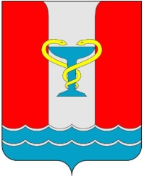
ПОСТАНОВЛЕНИЕ
АДМИНИСТРАЦИИ
ПОСЕЛКА ВОЛЬГИНСКИЙ
Петушинского района
Владимирской области

от 02.03.2021 | № | 61

О принятии решения о подготовке проекта внесения изменений в Генеральный план
МО «Поселок Вольгинский» Петушинского района Владимирской области

В соответствии с Градостроительным кодексом Российской Федерации, руководствуясь Федеральным законом от 06.10.2003 № 131-ФЗ «Об общих принципах организации местного самоуправления в Российской Федерации», Уставом муниципального образования городского поселения поселок Вольгинский Петушинского муниципального района Владимирской области,
п о с т а н о в л я ю:
1. Принять решение о подготовке проекта внесения изменений в Генеральный план муниципального образования «Поселок Вольгинский» Петушинского района Владимирской области.
2. Отделу по управлению имуществом и землеустройству организовать работу по разработке проекта внесения изменений в Генеральный план муниципального образования «Поселок Вольгинский» Петушинского района Владимирской области.
3. Постановление вступает в силу со дня подписания, подлежит официальному опубликованию в газете «Вольгинский вестник» и размещению на официальном сайте органов местного самоуправления муниципального образования «Поселок Вольгинский».

Главаадминистрации
поселка Вольгинский С.В.Гуляев

